台中縣潭子國小八十八學年度第一學期五年級自然科第一次學習評量試卷
學習成果：

校長：侯戊己 教務主任：陳根成 命題教師：陳美玲 五年 班 號 姓名：
一、回答問題：將正確答案填入___中 。52%
________________ 肌腱的作用是連接骨骼和什麼？ 骨骼 肌肉 關節
________________ 由於什麼的收縮，而牽動骨骼運動？ 關節 肌肉 心臟 血管
________________ 下列何者與運動有關？ 指甲 牙齒 肌肉 關節 血管 肌腱 頭髮
________________ 利用哪些星座來找北極星會較為方便？ 天蠍座 天秤座 仙后座 大熊星座
________________ 觀察星星時，需攜帶哪些工具較妥？指南針 玩具 手電筒 手錶 泳衣 星座轉盤
________________ 古代航海者以哪顆星星為方向指標？天津四星 牛郎星 北極星 織女星
________________ 夏季大三角不包括下列哪顆星星？ 北斗七星 月亮 天津四星 織女星 牛郎星 北極星 天狼星
________________ 我們可以用什麼製造氧氣？ 醋 胡蘿蔔 馬鈴薯 雙氧水
________________ 咱們用什麼可製造出二氧化碳？ 石灰水 醋 食鹽 小蘇打
________________ 下列何種飲料中含有二氧化碳？ 汽水 養樂多 可樂 優酪乳 沙士
________________ 實驗中，咱們用什麼來檢驗二氧化碳？ 澄清石灰水 雙氧水 清水 糖水
________________ 下列何者不是骨骼的作用？ 保護作用 支撐作用 消化作用
二、看圖回答問題
根據圖（一），把有關部分的號碼，填在（）中。10%
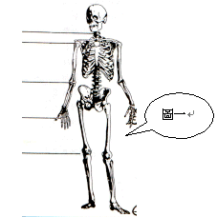【 】可以蹲下
【 】手臂彎曲
【 】雙手握拳
【 】雙手上舉
【 】頭向上仰

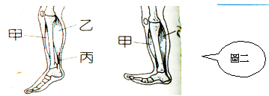根據圖（二）回答下列問題。10%
腳尖向下時，_______ 肌肉收縮 ；_______ 肌肉鬆弛。
腳尖向上時，_______ 肌肉收縮 ；_______ 肌肉鬆弛。
丙是 ___________。

q親愛的小朋友：後面還有題目喔；繼續衝鋒陷陣吧！

下面三個瓶子，分別裝氧、空氣、二氧化碳，同時放入點燃的蠟燭，剛放入時其現象如圖（三）。請問甲乙丙三瓶中各裝哪一種氣體？6%
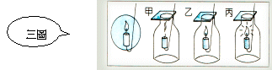
甲_____________ ，
乙_____________ ，
丙_____________。

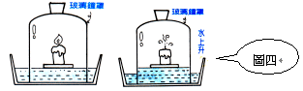根據圖（四）回答問題。6%

【 】蠟燭燃燒會消耗何種氣體？ 氧氣 二氧化碳 氮氣
【 】燃燒後，瓶中的水位有何變化？ 上升 下降 無變化
【 】燃燒過的空氣能使澄清石灰水變成何種顏色？ 依然澄清 乳白色 黃色
三、下列敘述中，對的請打〝✓ 〞，錯的請打〝╳〞。16%
【 】星星因表面溫度不同，所以顏色可分為藍色、藍白色、黃色、紅色等。
【 】晚上８點鐘所看到的星星位置，會比晚上７點的位置偏東。
【 】星空中，最亮的星星是六等星。
【 】白天看不到星星，是因為白天天空中沒有星星。
【 】北極星會因時間的不同而改變其高度及方向。
【 】我們呼出的氣體只有二氧化碳。
【 】將澄清石灰水靜置在空氣中一段時間後，會有一層白色薄膜，此乃空氣中的氧與石灰水產生交互作用之緣故。
【 】氧氣是無色無味之氣體，二氧化碳則有色有味。

慘痛的地震知識：
地震發生原因可用板塊構造學說來說明：地球的外殼是由堅硬而可移動之岩石層所構成，其平均厚度約100公里；而此岩石層又可分成幾個板塊，如：歐亞板塊、太平洋板塊、美洲板塊等。不同板塊之間每年以數公分之速度緩慢移動；科學家相信大部分之地震、火山運動皆是由於相鄰板塊之擠壓等相互作用而產生的。

zrstuvwxyabcdefghij
小朋友們：要獲得，先需付出；要學有所成，先需努力；要受尊重，就要有所貢獻。在此祝福各位小朋友們平安快樂，考試順利。

